Глава 3. Установка компонентов системы

3.1. Установка сервера «1С:Предприятия»
Система «1С:Предприятие» представляет собой совокупность программных модулей, предназначенных для разработки и использования решений (конфигураций) по ведению учета и автоматизации хозяйственной деятельности предприятий, и конфигурации или совокупности конфигураций.
Программные модули системы «1С:Предприятие» универсальны и способны работать с любой конфигурацией (в рамках имеющегося Лицензионного соглашения).
Одновременно с установкой «1С:Предприятия» также производится установка драйвера защиты от несанкционированного использования.
Программа установки позволяет устанавливать на один компьютер несколько версий «1С:Предприятия», выбирать устанавливаемые компоненты системы, выбирать вариант установки сервера «1С:Предприятия».

3.1.1. Общие сведения о процессе установки
Установка системы «1С:Предприятие» существенно отличается для операционных систем семейства Microsoft Windows (далее ОС Windows) и для операционных систем семейства Linux (далее ОС Linux).
Для ОС Windows установка выполняется с помощью специальной программы установки.
Для ОС Linux такая программа отсутствует, поэтому в соответствующих разделах будут описаны конкретные действия для выполнения той или иной операции. Если на ОС Linux выполняется установка сервера «1С:Предприятия», то после установки сервер не будет запущен.
Перед тем как приступить к установке, следует убедиться, что компьютер не заражен вирусами, а жесткий диск не содержит ошибок и имеется достаточно свободного места для выполнения установки.
Примечание. Для установки могут понадобиться дистрибутивные носители операционной системы, установленной на компьютере, а также права локального или сетевого администратора.

3.1.2. Программа установки для ОС Windows

3.1.2.1. Доступные программы установки
Доступны следующие программы установки:
● 1С:Предприятие 8 - позволяет выполнить установку любого компонента системы, кроме 64-разрядного сервера «1С:Предприятия».
● 1С:Предприятие 8 Тонкий клиент - позволяет выполнить установку только компонентов, необходимых для доступа к серверу «1С:Предприятия», и собственно тонкий клиент.
● 1С:Предприятие 8 (x86-64) - позволяет выполнить установку 64-разрядного сервера «1С:Предприятия».
Принципы работы с каждой программой установки одинаковы, поэтому будут представлены общие сведения для программы установки 1С Предприятие 8.

3.1.2.2. Общие сведения о программе установки
Установку выполняет специальный помощник, переход по страницам которого осуществляется с помощью кнопки Далее >>. Для старта помощника следует запустить программу setup из каталога выбранного дистрибутива. На каждой странице нужно указать какую-либо необходимую информацию, которая в дальнейшем будет использована для установки системы «1С:Предприятие».
Далее будет приведено краткое описание каждого шага помощника.
Примечание. Если запустить программу setup с использованием ключа /S, то установка будет выполнена в «бесшумном» режиме, по настройкам из файла 1cestart.cfg, а если файл не существует, будет выполнена установка по умолчанию. Описание файла 1cestart.cfg см. здесь.

3.1.2.2.1. Приветствие
С этого окна начинается работа помощника установки системы «1С:Предприятие».
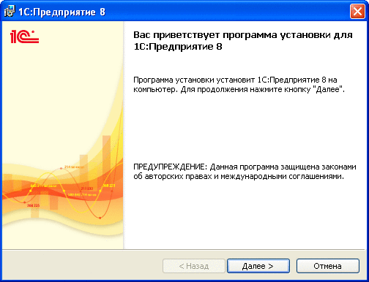
Рис. 17. Приветствие

3.1.2.2.2. Выбор компонентов
На этой странице требуется выбрать те компоненты, которые будут устанавливаться. Перечень компонентов зависит от того, что необходимо установить. Некоторые типовые сценарии установки будут рассмотрены ниже (см. здесь).
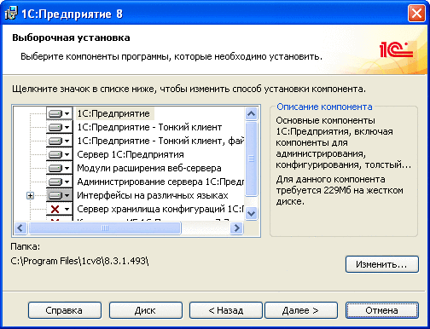
Рис. 18. Выбор компонентов
Если необходимо установить какой-либо компонент, нужно отметить его. Если какой-либо компонент устанавливать нет необходимости, следует запретить его. Для выбора компонента необходимо нажать мышью пиктограмму слева от имени компонента (или клавишу Пробел). В появившемся меню следует выбрать необходимый пункт (см. рис. 19).
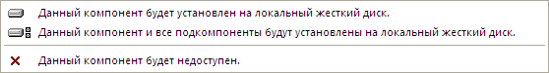
Рис. 19. Меню установки компонента
Устанавливаемые и запрещенные компоненты выглядят на экране так, как показано на рис. 20.
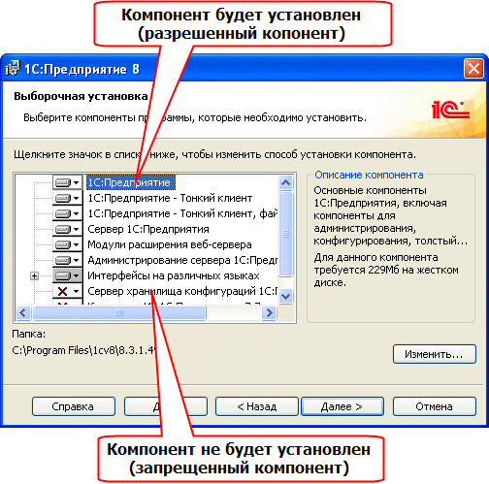
Рис. 20. Разрешенные и запрещенные компоненты
Далее приводится краткое описание устанавливаемых компонентов.
Компонент | Краткое описание
1С:Предприятие | Основные компоненты «1С:Предприятия», включая компоненты для администрирования, конфигурирования, толстый и тонкий клиент
1С:Предприятие - тонкий клиент | Компоненты тонкого клиента только для работы в клиент-серверном варианте
1С:Предприятие - тонкий клиент, файловый вариант | Компоненты тонкого клиента, включая компоненты для работы с файловым вариантом информационной базы
Сервер 1С:Предприятия 8 | Компоненты сервера «1С:Предприятия», включая сервер администрирования и утилиту администрирования
Модули расширения веб-сервера | Модули расширения веб-серверов, необходимые для работы веб-клиента и Web-сервисов
Администрирование сервера 1С:Предприятия 8 | Дополнительные компоненты для администрирования кластера серверов «1С:Предприятия»
Интерфейсы на разных языках | Пользовательские интерфейсы на различных языках
Сервер хранилища конфигураций 1С:Предприятия 8 | Компоненты сервера хранилища конфигураций «1С:Предприятия», в том числе сервер администрирования и утилита администрирования
Дополнительные функции администрирования | Утилита административной консоли (см. здесь)
Конвертор ИБ 1С:Предприятия 7.7 | Конвертор информационных баз «1С:Предприятия 7.7»
Контроль целостности | Утилита контроля целостности данных (см. здесь)

3.1.2.2.3. Выбор языка интерфейса по умолчанию
На следующем шаге программа установки предложит выбрать язык интерфейса по умолчанию.
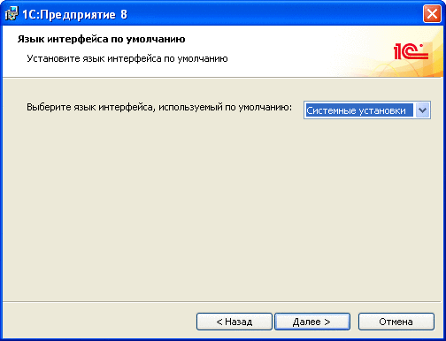
Рис. 21. Выбор языка интерфейса
Следует указать один из языков интерфейса в качестве языка интерфейса по умолчанию.
После завершения работы программы установки в каталоге C:\Program Files\1cv8\conf будет создан файл conf.cfg, описывающий язык интерфейса по умолчанию. Описание файла conf.cfg см. здесь.
Если в процессе работы необходимо использование языка интерфейса, отличного от установленного по умолчанию, нужно указать его с помощью ключа командной строки /L.
Язык интерфейса | Код языка
Азербайджанский | az
Английский | en
Болгарский | bg
Вьетнамский | vi
Грузинский | kk
Казахский | kk
Китайский | zh
Латышский | lv
Литовский | lt
Немецкий | de
Польский | pl
Румынский | ro
Русский | ru
Турецкий | tr
Украинский | uk
Французский | fr

3.1.2.2.4. Установка сервера «1С:Предприятия»
Если для установки выбран компонент Сервер 1С:Предприятия 8, то будет доступна страница помощника, на которой следует выбрать режим установки сервера «1С:Предприятия» и пользователя, под которым будет работать сервер в случае его установки в режиме сервиса ОС Windows.
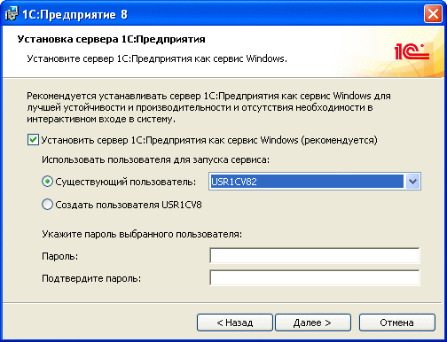
Рис. 22. Режим установки сервера «1С:Предприятия»
примечание. Если выбран режим установки сервера как сервиса, то необходимо указать пароль для выбранного пользователя, иначе программа установки не сможет запустить сервер.
Если на компьютере существует установленная версия «1С:Предприятия» с сервером, установленным в качестве сервиса ОС Windows, то программа установки переустановит сервис.

3.1.2.2.5. Начало установки
После нажатия кнопки Установить начнется процесс установки:
● создаются необходимые папки;
● копируются файлы выбранных компонентов;
● создаются конфигурационные файлы;
● выполняется регистрация программных компонентов системы;
● на рабочем столе создается ярлык для запуска «1С:Предприятия»;
● выполняется запуск сервера «1С:Предприятия», если выбрана установка сервера как сервиса ОС Windows.
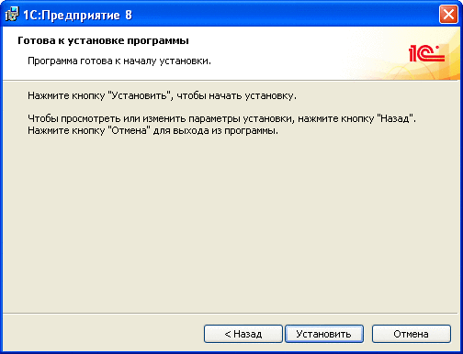
Рис. 23. Начать установку
При этом для каждой версии в компоненте Установка и удаление программ панели управления Windows будет своя запись вида 1С:Предприятие 8.3 (8.3.3.100).

3.1.2.2.6. Установка драйвера защиты
После окончания процесса установки помощник установки предлагает произвести установку драйвера защиты от несанкционированного использования - HASP Device Driver.
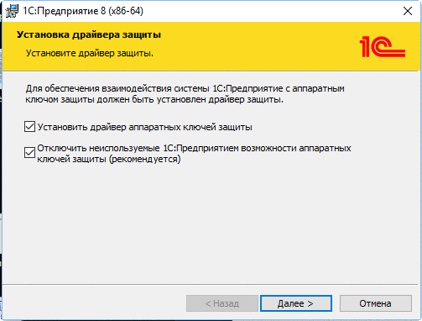
Рис. 24. Установка драйвера защиты
Установка драйвера требуется, если к USB-порту данного компьютера будет присоединяться аппаратный ключ защиты:
● пользователь владеет Лицензионным соглашением на использование системы «1С:Предприятие» на одном рабочем месте;
● пользователь владеет дополнительным Лицензионным соглашением на использование системы «1С:Предприятие» на одном дополнительном рабочем месте;
● пользователь владеет Лицензионным соглашением на использование сервера «1С:Предприятия».
Примечание. Рекомендуется выполнять установку драйвера защиты до того, как ключ защиты будет присоединен к USB-порту компьютера.
Также установку драйвера можно выполнить, используя пункт меню Пуск - Все программы - 1С Предприятие 8 - Дополнительно - Установка драйвера защиты.
При установке драйвера защиты автоматически устанавливается веб-интерфейс для его управления. Для снижения рисков и повышения безопасности компьютеров пользователей и серверов системы «1С:Предприятие» рекомендуется при установке драйвера отключить веб-интерфейс драйвера защиты. Для этого необходимо оставить установленным флажок Отключить неиспользуемые 1С:Предприятием возможности аппаратных ключей защиты (рекомендуется). Более подробно про обновление драйвера защиты и отключение его веб-интерфейса можно на диске ИТС (https://its.1c.ru/db/metod8dev#content:5936:hdoc).

3.1.2.2.7. Завершение установки
Если установка завершена успешно, откроется завершающая страница помощника установки. После нажатия на этой странице кнопки Готово установка будет завершена.
Если поставлен флажок Открыть файл Readme, то будет открыт файл с информацией, которую рекомендуется прочитать перед использованием данной версии системы.
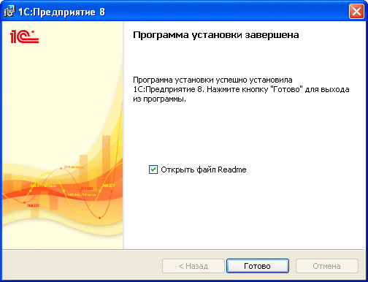
Рис. 25. Завершение установки

3.1.2.3. Особенности регистрации компонент
Программа установки выполняет регистрацию некоторых компонент (консоль кластера, COM-соединение и т. д.). При этом регистрация выполняется следующим образом:
● Консоль кластера. Программа установки выполняет регистрацию «для компьютера». Регистрация с помощью пункта меню Пуск - Все программы - 1С Предприятие 8 - Дополнительно - <Номер версии> - Регистрация утилиты администрирования серверов 1С Предприятия (командный файл RegMSC.cmd) выполняется «для пользователя».
● COM-соединение. Программа установки выполняет регистрацию «для компьютера». Регистрацию «для пользователя» можно выполнить с помощью команды:
Копировать в буфер обмена
regsvr32 -n -i:user comcntr.dll

3.1.3. Типовые сценарии установки «1С:Предприятия»

3.1.3.1. Для ОС Windows

3.1.3.1.1. Общая информация
Данный раздел содержит типовые примеры установки компонентов системы программ «1С:Предприятия» для операционной системы Windows.
Для каждого варианта установки будет указан перечень устанавливаемых компонентов и особенности, которые необходимо учесть при установке (если они есть).

3.1.3.1.2. Установка главного сервера кластера
Программа установки копирует на компьютер необходимые файлы и может настроить запуск агента центрального сервера как приложения или как сервиса ОС Windows. Сервис выполняется от лица специального пользователя USR1CV8, который также создается в процессе установки кластера серверов «1С:Предприятия» и включается в группу USERS или ее локализованные аналоги.
Для установки кластера серверов нужно выбрать следующие компоненты: Сервер 1С:Предприятия, Администрирование сервера 1С:Предприятия 8.
Если выбрана установка сервера «1С:Предприятия» как сервиса Windows (рекомендованный способ установки), то следует выбрать пользователя и ввести для него пароль. Если пароль будет пустым, то программа установки не сможет запустить сервер.
Пользователь выбирается из списка существующих или создается стандартный локальный USR1CV8 (при существовании такого пользователя он пересоздается). В последнем случае пользователю USR1CV8 устанавливается указанный пароль. Пользователь не удаляется при деинсталляции «1С:Предприятия». Пользователю назначаются права: Вход в систему как сервис (Log on as a service), Вход в систему как пакетное задание (Log on as a batch job) и он включается в группу Пользователи журналов производительности (Performance Log Users).
Пользователь и пароль используются только при создании сервера «1С:Предприятия» как сервиса. Пользователю в любом случае даются необходимые права на каталог служебных файлов сервера. Запуск кластера серверов будет выполнен в процессе установки. После завершения установки кластер будет полностью работоспособен.
Если выбран вариант установки сервера как приложения, то после окончания установки необходимо самостоятельно запустить кластер серверов.
ВНИМАНИЕ! В зависимости от варианта установки сервера (сервис или приложение) будут выбраны различные каталоги для размещения файлов сервера. Подробнее про эту особенность см. здесь.

3.1.3.1.3. Добавление сервера в кластер серверов
Данный сценарий используется в том случае, если необходимо добавить в существующий кластер серверов еще один физический сервер (например, для повышения производительности). Допустим, что расширяемый кластер серверов расположен на компьютере COMP1, а дополнительный рабочий сервер необходимо установить на компьютер COMP2. Тогда для добавления рабочего сервера нужно выполнить следующие действия:
● установить сервер «1С:Предприятия» на компьютер COMP2 (подробнее см. здесь).
● Затем подключиться с помощью консоли серверов к кластеру серверов (COMP1), в который необходимо добавить сервер (см. здесь).
● добавить новый рабочий сервер (на компьютере COMP2) к кластеру, расположенному на компьютере COMP1 (см. здесь).
● для рабочего сервера COMP2 задать указать требования назначения функциональности (см. здесь), если они необходимы.
После окончания процесса добавления желательно удалить регистрацию главного сервера кластера на том компьютере, который был добавлен в качестве дополнительного сервера кластера (COMP2).
Действия по управлению кластером можно выполнить как с помощью консоли кластера (ссылки на работу с которой даны выше), так и с помощью сервера и утилиты администрирования (см. здесь).

3.1.3.2. Для ОС Linux

3.1.3.2.1. Общая информация
Данный раздел содержит типовые примеры установки различных компонентов системы «1С:Предприятия» для операционной системы Linux. Установка осуществляется с помощью менеджера пакетов используемой операционной системы.
Дистрибутив «1С:Предприятия» для ОС Linux представлен в виде нескольких пакетов. Эти пакеты используются как для установки клиентских приложений, так и для установки сервера. Имя файла пакета состоит из нескольких частей: <префикс>-<компонента>-<версия>-<архитектура>.<расширение>. Каждая часть имени может принимать различные значения, в зависимости от архитектуры процессора (i386 или x86-64) или версии менеджера пакетов (RPM или DEB):
● <префикс>:
● RPM-версия: 1C_Enteprise83-;
● DEB-версия: 1c_enteprise83-.
● <компонента>:
● client - клиентские приложения (толстый клиент и тонкий клиент) «1С:Предприятия»;
● thin-client - тонкий клиент «1С:Предприятия» (не поддерживается работа с файловым вариантом информационной базы);
● common - общие компоненты «1С:Предприятия»;
● server - компоненты сервера «1С:Предприятия» и утилита контроля целостности;
● ws - адаптер для публикации Web-сервисов «1С:Предприятия» на веб-сервере на основе Apache HTTP Server 2.0, 2.2 или 2.4;
● crs - сервер хранилища конфигураций;
● Имя компоненты может оканчиваться на суффикс «-nls». Это означает, что в пакете с таким именем расположены дополнительные национальные ресурсы (кроме русского и английского языков) для соответствующего пакета. Таким образом, компонента сервера расположена в двух файлах: server (собственно сервер) и server-nls (дополнительные национальные ресурсы).
● <версия> - полный номер версии системы «1С:Предприятие», к которой относится пакет. Так, для «1С:Предприятия» версии 8.3.12.1440 в имени пакета будет присутствовать строка вида 8.3.13-1440.
● <архитектура>:
● 32-разрядная архитектура: i386;
● 64-разрядная архитектура, RPM-версия - x86-64;
● 64-разрядная архитектура, DEB-версия - amd.
● <расширение>:
● RPM-версия: rpm;
● DEB-версия: deb.
При необходимости, требуемое имя файла пакета формируется по вышеуказанным правилам. Далее, при необходимости указания имени используемого (устанавливаемого) пакета, он будет указываться по имени компоненты. Таким образом, при упоминании пакета common, его имя будет следующим (для RPM-варианта, архитектуры x86 и версии 8.3.12.1440): 1C_Enteprise83-common-8.3.12-1440.i386.rpm.
При установке нужно учитывать следующие зависимости между пакетами:
● common не имеет зависимостей;
● server зависит от common;
● ws зависит от common;
● crs зависит от common, server и ws;
● client - зависит от server;
● thin-client - не имеет зависимостей. Для работы тонкого клиента не требуется установки других пакетов из состава «1С:Предприятия». Конфликтует с компонентой common. Может быть установлена или компонента thin-client или остальные компоненты.
● пакеты национальных ресурсов зависят от «своей» компоненты.
Поэтому для того, чтобы успешно установить пакет, предварительно нужно установить все пакеты, от которых он зависит. Например, для установки сервера «1С:Предприятия» необходимо сначала установить компоненту common и после этого - server.

3.1.3.2.2. Установка рабочего сервера
Для того чтобы на компьютере можно было развернуть рабочий сервер кластера, необходимо установить следующие пакеты:
● common, а при необходимости и ресурсы common-nls;
● server, а при необходимости и ресурсы server-nls.
Если предполагается, что компьютер должен использоваться для публикации Web-сервисов «1С:Предприятия», то должен быть установлена компонента ws. Компоненты server и ws не зависят друг от друга. Соответственно, они могут быть установлены на одном компьютере как вместе, так и по отдельности.
В процессе установки компонентов сервера «1C:Предприятия» создается пользователь операционной системы с именем usr1cv8, под учетной записью которого будут исполняться серверные процессы «1С:Предприятия». Сразу после установки компоненты server, сервер «1C:Предприятия» готов к запуску.
Установка должна выполняться от лица пользователя root.

3.1.3.2.3. Добавление сервера в кластер серверов
Данный сценарий используется в том случае, если необходимо добавить в существующий кластер серверов еще один физический сервер (например, для повышения производительности). Допустим, что расширяемый кластер серверов расположен на компьютере COMP1, а дополнительный рабочий сервер необходимо установить на компьютер COMP2. Тогда для добавления рабочего сервера следует выполнить следующие действия:
● Необходимо установить сервер «1С:Предприятия» на компьютер COMP2 (подробнее см. здесь).
● Затем необходимо подключиться с помощью консоли серверов к кластеру серверов (COMP1), в который необходимо добавить сервер (см. здесь).
● Необходимо добавить новый рабочий сервер (на компьютере COMP2) к кластеру, расположенному на компьютере COMP1 (см. здесь).
● Для рабочего сервера COMP2 задать указать требования назначения функциональности (см. здесь), если они необходимы.
После окончания процесса добавления желательно удалить регистрацию главного сервера кластера на том компьютере, который был добавлен в качестве дополнительного сервера кластера (COMP2).
Действия по управлению кластером можно выполнить как с помощью консоли кластера (ссылки на работу с которой даны выше), так и с помощью сервера и утилиты администрирования (см. здесь).

3.1.3.2.4. Работа веб-клиента
Если необходимо использовать веб-клиент для доступа к информационной базе, то на компьютер с веб-сервером нужно установить следующие пакеты:
● common, а при необходимости и ресурсы common-nls;
● server, а при необходимости и ресурсы server-nls;
● ws, а при необходимости и ресурсы ws-nls.
Установка должна выполняться от лица пользователя root.
Публикацию веб-клиента следует выполнять с помощью утилиты командной строки webinst, описание которой см. здесь.

3.1.4. Установка и настройка дополнительного программного обеспечения

3.1.4.1. Для ОС Linux

3.1.4.1.1. Настройка Kerberos-аутентификации
В данном разделе описывается настройка Kerberos-аутентификации сервера «1С:Предприятия» для некоторой базовой системы, состоящей из трех компьютеров: контроллера домена, центрального сервера кластера «1С:Предприятия», рабочей станции.

Описание базовой системы
В базовой системе присутствуют следующие компьютеры:
● Контроллер домена Active Directory:
● имя компьютера (hostname) - main;
● IP-адрес - 192.168.29.150;
● имя домена - krb.local;
● Центральный сервер кластера «1С:Предприятия»:
● операционная система: Fedora 7;
● имя компьютера (hostname) - srv1c;
● IP-адрес - 192.168.29.151;
● установлена реализация Kerberos от MIT, поддерживающая алгоритм RC4-HMAC (пакет krb5-workstation);
● Рабочая станция.

Настройка контроллера домена
В данном разделе предполагается, что контроллер домена Active Directory настроен и работает. Исходя из этого, для настройки Kerberos-аутентификации нужно выполнить следующие шаги:
3. В DNS-сервере следует «вручную» зарегистрировать все Linux-компьютеры. Регистрация Windows-компьютеров происходит автоматически при включении их в домен. В нашем случае «вручную» необходимо зарегистрировать центральный сервер кластера «1С:Предприятия» (т. к. на нем исполняется Linux-версия сервера), а рабочую станцию включить в домен (зарегистрирована она будет автоматически).
4. После этого следует создать учетную запись пользователя домена, с которой будут ассоциироваться запросы авторизации к серверу «1С:Предприятия». В нашем примере это будет пользователь usr1cv8 с паролем pass1cv8. В свойствах этой учетной записи следует снять флажок Use DES encryption types with this account. Если ваша реализация Kerberos не поддерживает алгоритм шифрования RC4-HMAC, то флажок обязательно нужно поставить.
5. Затем для пользователя домена usr1cv8 следует сгенерировать файл с секретным ключом. Для этого используется утилита ktpass, входящая в состав пакета Windows Support Tools (его можно найти в подкаталоге SUPPORT установочного диска Microsoft Windows).
В командной строке необходимо запустить утилиту ktpass. Для используемого примера командная строка должна выглядеть следующим образом:
Копировать в буфер обмена
C:\>ktpass -princ usr1cv8/srv1c.krb.local@KRB.LOCAL -mapuser usr1cv8 -pass pass1cv8 -out usr1cv8.keytab
C:\>
Если алгоритм RC4-HMAC не поддерживается, командная строка должна выглядеть так:
Копировать в буфер обмена
C:\>ktpass -crypto DES-CBC-CRC -princ usr1cv8/srv1c.krb.local@KRB.LOCAL -mapuser usr1cv8 -pass pass1cv8 -out usr1cv8.keytab
C:\>
В результате будет создан файл usr1cv8.keytab в текущей директории (в примере - это корень диска C:), а с пользователем usr1cv8 будет ассоциировано имя участника службы usr1cv8/srv1c.krb.local.
Примечание 1. Необходимо обратить внимание, что в случае, если сервер «1С:Предприятия» версии 8.3 будет работать от имени пользователя usr1cv82, то следует использовать имя участника службы usr1cv82/srv1c.krb.local. При этом имя доменного пользователя может оставаться неизменным (usr1cv8 в этом примере).
Примечание 2. При генерации файла с секретным ключом (с помощью утилиты ktpass) следует полное имя компьютера (на котором установлен сервер «1С:Предприятия») в имени участника службы (параметр -prinс) указывать в нижнем регистре. В противном случае работа механизма аутентификации не гарантируется.
В параметре pass передается пароль учетной записи пользователя домена usr1cv8 - pass1cv8.
В параметре out указывается имя файла с ключом. В нашем случае это usr1cv8.keytab. Однако, если сервер «1С:Предприятия» версии 8.3 работает от имени пользователя usr1cv82, то в качестве имени файла с ключом следует указывать usr1cv82.keytab.

Настройка центрального сервера кластера «1С:Предприятия»
В данном разделе предполагается, что кластер серверов «1С:Предприятия» уже установлен и работает на центральном сервере кластера.
Прежде всего, следует указать DNS-сервер для центрального сервера кластера. Это должен быть DNS контроллер домена.
Примечание. Процесс настройки зависит от конкретного дистрибутива Linux. В данном примере вручную отредактируем файл /etc/resolv.conf, указав в нем IP-адрес контроллера домена.
В результате файл должен содержать следующие строки:
Копировать в буфер обмена
nameServer 192.168.29.150
search krb.local
Затем следует проверить работу DNS. Для этого следует выполнить команду ping:
Копировать в буфер обмена
srv1c:~#ping main -c 1
PING main.krb.local (192.168.29.150)56(84)bytesofdata.
64 bytes from 192.168.29.150: icmp_seq=1 ttl=128 time=0.177 ms
--- main.krb.localpingstatistics ---
1 packets transmitted, 1 received, 0% packet loss, time 0ms
rtt min/avg/max/mdev = 0.177/0.177/0.177/0.000 ms
srv1c:~#
ВНИМАНИЕ! Для компьютеров, участвующих в процессе аутентификации, не допускается большого расхождения системных часов, так как аутентификационные пакеты (тикеты) имеют ограниченное время действия.
Соответственно, нужно синхронизировать время центрального сервера кластера с контроллером домена. Для этого следует использовать команду ntpdate:
Копировать в буфер обмена
srv1c:~#ntpdate main
4 Jun 11:51:53 ntpdate[2527]: step time Server 192.168.29.150 offset -56.766439 sec
srv1c:~#
Теперь необходимо выполнить настройку Kerberos. Для этого нужно отредактировать файл /etc/krb5.conf. При этом нам понадобится NETBIOS-имя контроллера домена. Оно, как правило, представляет собой имя домена в верхнем регистре. Поэтому в нашем случае NETBIOS-имя будет KRB.LOCAL. В результате файл /etc/krb5.conf должен выглядеть следующим образом:
Копировать в буфер обмена
srv1c:~#cat/etc/krb5.conf
[logging]
Default = FILE:/var/log/krb5libs.log
Kdc = FILE:/var/log/krb5kdc.log
admin_Server = FILE:/var/log/kadmind.log
[libdefaults]
default_realm = KRB.LOCAL
dns_lookup_realm = false
dns_lookup_kdc = false
default_tkt_enctypes = rc4-hmac
default_tgs_enctypes = rc4-hmac
[realms]
KRB.LOCAL = {
kdc=main.krb.local:88
default_domain=krb.local
}
[domain_realm]
krb.local = KRB.LOCAL
.krb.local = KRB.LOCAL
KRB.LOCAL = KRB.LOCAL
.KRB.LOCAL = KRB.LOCAL
[kdc]
Profile = /var/kerberos/krb5kdc/kdc.conf
[appdefaults]
Pam = {
Debug = true
ticket_lifetime = 36000
renew_lifetime = 36000
forwardable = false
krb4_convert = false
}
srv1c:~#
Если алгоритм RC4-HMAC не поддерживается, то значения параметров default_tkt_enctypes и default_tgs_enctypes должны быть следующими:
Копировать в буфер обмена
...
default_tkt_enctypes = des-cbc-crc des-cbc-md5
default_tgs_enctypes = des-cbc-crc des-cbc-md5
...
Теперь нужно проверить работу системы аутентификации. Для этого следует выполнить команду kinit <имя>, где имя - это имя произвольного пользователя, зарегистрированного в домене krb.local. В примере это будет имя user. Далее вводится пароль этого пользователя, и завершается команда нажатием кнопки Enter. Если после этого программа не выдаст никаких сообщений, значит все выполнено правильно.
Убедиться в этом можно с помощью команды klist. Как видно далее, мы получили от KDC (Key Distribution Center - центр распределения ключей, эту функцию выполняет контроллер домена) так называемый ticket-granting ticket. После этого следует с помощью команды kdestroy очистить локальный кеш тикетов, чтобы вернуться в исходное состояние.
Копировать в буфер обмена
srv1c:~#kinit user
Password for user@KRB.LOCAL:
srv1c:~#klist
Ticket cache: FILE:/tmp/krb5cc_0
Default principal: user@KRB.LOCAL
Valid starting Expires Service principal
06/04/08 11:29:21 06/04/08 21:28:28 krbtgt/KRB.LOCAL@KRB.LOCAL
renew until 06/05/08 11:29:21
Kerberos 4 ticket cache: /tmp/tkt0
Klist : You have no tickets cached
srv1c:~#kdestroy
srv1c:~#
Далее любым способом следует передать файл с секретным ключом usr1cv8.keytab, полученный во время настройки контроллера домена, на центральный сервер кластера «1С:Предприятия». Этот файл следует скопировать в директорию, где установлен сервер «1С:Предприятия» (по умолчанию это /opt/1C/v8.3/i386 или /opt/1C/v8.3/x86_64 для 64-разрядной версии сервера), и установить права и владельца файла, как показано ниже:
Копировать в буфер обмена
srv1c:~#cd /opt/1C/v8.3/i386
srv1c:i386# chown usr1cv8:grp1cv8 usr1cv8.keytab
srv1c:i386# chmod 600 usr1cv8.keytab
srv1c:i386#
При желании файл можно разместить в любом другом месте, нужно только изменить переменную SRV1CV8_KEYTAB в конфигурационном файле, чтобы она указывала на новое местоположение файла с секретным ключом.
После этого с помощью команды klist необходимо проверить, что все настройки выполнены правильно. Для этого следует выполнить команду:
Копировать в буфер обмена
srv1c:~#klist -e -k -t /opt/1C/v8.3/i386/usr1cv8.keytab
Для используемого примера результат выполнения команды должен выглядеть следующим образом:
Копировать в буфер обмена
Keytab name: FILE:/opt/1C/v8.3/i386/usr1cv8.keytab
KVNO Principal
---- -------------------------------------------------------------
13 usr1cv8/srv1c.krb.local@KRB.LOCAL (ArcFour with HMAC/md5)
Если алгоритм RC4-HMAC не поддерживается, результат выполнения команды будет выглядеть следующим образом:
Копировать в буфер обмена
Keytab name:FILE:/opt/1C/v8.3/i386/usr1cv8.keytab
KVNO Principal
---- -------------------------------------------------------------
13 usr1cv8/srv1c.krb.local@KRB.LOCAL (DES cbc mode with RSA-MD5)
Видно, что файл с секретным ключом содержит именно то, что нам нужно (в колонке Principal указано то самое имя службы, которое мы задавали при создании файла с секретным ключом, и правильный алгоритм шифрования (ArcFour with HMAC/md5 для RC4-HMAC или DES cbc mode with RSA-MD5 для DES)).
Далее следует проверить возможность работы Kerberos без пароля с использованием секретного ключа. С помощью команды kinit укажем, что нужно использовать аутентификационную информацию из файла (в нашем случае /opt/1C/v8.3/i386/usr1cv8.keytab или /opt/1C/v8.3/x86_64/usr1cv8.keytab для 64-разрядной версии сервера) и прочитать оттуда ключ для сервиса usr1cv8/srv1c.krb.local@KRB.LOCAL. В результате программа kinit должна отработать без каких-либо сообщений, не спрашивать никаких паролей и вернуть управление обратно в командную строку:
Копировать в буфер обмена
srv1c:~#kinit -k -t /opt/1C/v8.3/i386/usr1cv8.keytab usr1cv8/srv1c.krb.local@KRB.LOCAL
srv1c:~#
Теперь рассмотрим результаты работы с помощью команды klist. В случае успеха должна быть выведена информация, аналогичная следующей:
Копировать в буфер обмена
srv1c:~#klist
Ticket cache: FILE:/tmp/krb5cc_0
Default principal: usr1cv8/srv1c.krb.local@KRB.LOCAL
Valid starting Expires Service principal
06/04/08 11:44:54 06/04/08 21:43:58 krbtgt/KRB.LOCAL@KRB.LOCAL
renew until 06/05/08 11:44:54
Kerberos 4 ticket cache: /tmp/tkt0
klist: You have no tickets cached
srv1c:~#
Если что-то настроено не так, то эта команда выведет следующее:
Копировать в буфер обмена
srv1c:~#klist
klist: No credential scache found (ticket cache FILE:/tmp/krb5cc_1000)
Kerberos 4 ticket cache: /tmp/tkt1000
klist: You have no tickets cached
srv1c:~#
Если проверка работоспособности прошла успешно, это значит, что с данного момента сервер кластера «1С:Предприятия» способен обрабатывать запросы на аутентификацию. При этом перезапуск сервера не требуется, кроме того случая, когда в конфигурационном файле было изменено место расположения файла с секретным ключом.

3.2. Установка серверов баз данных
В качестве сервера баз данных «1С:Предприятия» могут использоваться:
● IBM DB2 (для Windows и Linux);
● Microsoft SQL Server (только для Windows);
● Oracle Database (для Windows и Linux);
● PostgreSQL (для Windows и Linux).

3.2.1. Установка IBM DB2
Установка сервера баз данных производится с дистрибутивов IBM DB2.
Версии IBM DB2, поддерживаемые системой «1С:Предприятие», опубликованы на сайте: http://v8.1c.ru/requirements/.
Чтобы облегчить конфигурирование IBM DB2 для работы с платформой «1С:Предприятие», в IBM DB2 введено значение 1C для групповой переменной реестра DB2_WORKLOAD.
Если задать DB2_WORKLOAD=1С, то IBM DB2 автоматически сконфигурирует все необходимые значения переменных реестра для оптимизации работы DB2 с платформой «1С:Предприятие».
Значение переменной реестра задается при помощи команды:
Копировать в буфер обмена
db2set DB2_WORKLOAD=1C
После установки значения 1С для групповой переменной реестра DB2_WORKLOAD необходимо перезапустить сервер баз данных.
Примечание 1. Более подробно с предназначением переменных реестра профиля IBM DB2 можно ознакомиться в документации по IBM DB2 по адресу:
http://www.ibm.com/support/knowledgecenter/en/SSEPGG_11.1.0/com.ibm.db2.luw.admin.regvars.doc/doc/c0012181.html.
Примечание 2. Более подробно описание синтаксиса команды db2set приведено в документации по IBM DB2 по адресу:
http://www.ibm.com/support/knowledgecenter/en/SSEPGG_11.1.0/com.ibm.db2.luw.admin.cmd.doc/doc/r0002025.html.
Чтобы узнать, какие значения переменных реестра будут использоваться при установке значения DB2_WORKLOAD=1С, можно с помощью команды:
Копировать в буфер обмена
db2set -gd DB2_WORKLOAD=1С
Данная команда отобразит список переменных реестра IBM DB2 и их значений, соответствующих групповой переменной реестра DB2_WORKLOAD=1С.
Если сервер «1С:Предприятия» запущен как сервис, необходимо выполнить следующие действия:
● включить пользователя, от имени которого запускается сервер «1С:Предприятия» (по умолчанию USR1CV8), в группу DB2ADMNS;
● для используемой копии DB2 установить параметр SYSADM_GROUP в значение DB2ADMNS.
Информацию по установке можно получить в документации к серверу:
● IBM DB2 v9.1: http://publib.boulder.ibm.com/infocenter/db2luw/v9/topic/com.ibm.db2.udb.doc/doc/t0024287.htm (на английском языке).
● IBM DB2 v9.5:
http://publib.boulder.ibm.com/infocenter/db2luw/v9r5/topic/com.ibm.db2.luw.qb.server.doc/doc/r0025127.html (на английском языке).
● IBM DB2 v9.7: http://publib.boulder.ibm.com/infocenter/db2luw/v9r7/topic/com.ibm.db2.luw.qb.server.doc/doc/r0025127.html (на английском языке).
● IBM DB2 v10.1:
http://publib.boulder.ibm.com/infocenter/db2luw/v10r1/topic/com.ibm.db2.luw.qb.server.doc/doc/r0025127.html (на английском языке).
● IBM DB2 v11.1:
http://www.ibm.com/support/knowledgecenter/SSEPGG_11.1.0/com.ibm.db2.luw.qb.server.doc/doc/r0025127.html (на английском языке).

3.2.2. Установка Microsoft SQL Server
Установка сервера баз данных производится с дистрибутивных носителей Microsoft SQL Server.
Примечание. Если выбран Microsoft SQL Server 2000, то для безошибочной работы «1С:Предприятия» требуется, чтобы для Microsoft SQL Server 2000 был установлен Service Pack 2 (рекомендуется Service Pack 4).
Пользователь, от имени которого сервер «1С:Предприятия» осуществляет доступ к MS SQL Server, должен быть членом фиксированной серверной роли processadmin или sysadmin.
Информацию по установке можно получить в документации к серверу:
● Версия Microsoft SQL Server 2005: http://msdn.Microsoft.com/ru-ru/library/ms143516(SQL.90).aspx.
● Версия Microsoft SQL Server 2008:
http://msdn.Microsoft.com/ru-ru/library/bb500469(v=sql.100).aspx.
● Версия Microsoft SQL Server 2008 R2:
http://msdn.Microsoft.com/ru-ru/library/bb500469(v=sql.105).aspx.
● Версия Microsoft SQL Server 2012:
http://msdn.microsoft.com/ru-ru/library/bb500469(v=sql.110).aspx.
● Версия Microsoft SQL Server 2014:
http://msdn.Microsoft.com/ru-ru/library/bb500469(v=sql.120).aspx.
● Версия Microsoft SQL Server 2016:
http://msdn.microsoft.com/ru-ru/library/bb500469(v=sql.130).aspx

3.2.3. Установка Oracle Database
Установка сервера баз данных производится с дистрибутивов Oracle Database.
Версии Oracle Database, поддерживаемые системой «1С:Предприятие», опубликованы на сайте: http://v8.1c.ru/requirements/.
Информацию по установке можно получить в документации к серверу:
● Oracle Database 10g Release 2: http://download.oracle.com/docs/cd/B19306_01/em.102/b16227/toc.htm (на английском языке).
● Oracle Database 11g Release 1: http://download.oracle.com/docs/cd/B28359_01/em.111/b31207/toc.htm (на английском языке).
● Oracle Database 11g Release 2: http://docs.oracle.com/cd/E11882_01/em.112/e12255/toc.htm (на английском языке).
● Oracle Database 12с Release 1: http://docs.oracle.com/database/121/nav/portal_11.htm (на английском языке).
Серверу баз данных в терминах «1С:Предприятия» соответствует понятие DATABASE в терминах Oracle Database. Базе данных в терминах «1С:Предприятия» соответствует схема данных в терминах Oracle Database. При создании информационной базы данных в «1С:Предприятии» в Oracle Database создается пользователь и его схема данных.
«1С:Предприятие 8» использует при работе с Oracle Database следующие табличные пространства (tablespace):
● для данных - V81C_DATA;
● для индексов - V81C_INDEX;
● для LOB - V81C_LOB;
● для временных файлов - V81C_TEMP.
Если табличные пространства (tablespace) с такими именами существуют, то они будут использованы; если нет, то будут созданы при создании информационной базы, при этом datafiles будут иметь пути по умолчанию.
Табличное пространство V81_INDEX_BIG используется для работы с индексами и создается в том случае, когда создание индекса привело к ошибке ORA-01450. В том случае, если такое табличное пространство уже имеется - оно будет использовано.
При создании DATABASE необходимо для данной DATABASE установить параметр CHARACTER SET в значение AL32UTF8.
До начала использования сервера Oracle Database с «1С:Предприятием» необходимо выполнить настройку multilingual collation для сервера баз данных. Для этого нужно выполнить следующее:
● Скопировать файл lx327c6.nlt из каталога Additional\OracleDatabase дистрибутивного диска «1С:Предприятия» в пустой каталог на жестком диске компьютера, на котором установлен Oracle Database.
● Запустить Oracle Locale Builder (lbuilder).
● Запустить генерацию nlb-файлов (Tools - Generate NLB), указав папку с файлом lx327c6.nlt.
● Остановить все сервисы Oracle Database, запущенные из домашнего каталога Oracle Database (ORACLE_HOME).
● Создать резервную копию файлов lx0boot.nlb и lx1boot.nlb из папки ORACLE_HOME/nls/data.
● Скопировать файлы lx1boot.nlb и lx327c6.nlb из папки, где они были созданы утилитой Oracle Locale Builder в ORACLE_HOME/nls/data. В процессе копирования утвердительно ответить на предложение перезаписать файл lx1boot.nlb.
● Запустить сервисы Oracle Database.

3.2.4. Установка PostgreSQL
Установка сервера баз данных производится с дистрибутивных носителей «1С:Предприятия». СУБД PostgreSQL может функционировать как под управлением операционной системы Windows, так и под управлением операционной системы Linux.
При инициализации кластера базы данных следует указывать кодировку UTF-8.
«1С:Предприятие 8» поддерживает использование следующих табличных пространств (tablespace) при работе с PostrgeSQL:
● для данных - v81c_data;
● для индексов - v81c_index.
Если табличные пространство с такими именами существуют, то они будут использованы; если нет, то рекомендуется их создать:
Копировать в буфер обмена
create tablespace v81c_index location <Имя папки>;
create tablespace v81c_data location <Имя папки>;
Где <Имя папки> - полный путь к каталогу, в котором будут располагаться файлы создаваемого табличного пространства.
В случае отсутствия указанных табличных пространств, будет использоваться табличное пространство с именем pg_default.
Версии PostgreSQL, поддерживаемые системой «1С:Предприятие», опубликованы на сайте: http://v8.1c.ru/requirements/.
Для совместной работы с системой «1С:Предприятие» необходима модифицированная версия PostgreSQL. Получить эту версию можно на диске ИТС или по адресу: https://releases.1c.ru/project/AddCompPostgre (необходим доступ к разделу технической поддержки).
«1С:Предприятие» может работать с кластером, созданным с использованием следующих версий СУБД PostgreSQL:
● PostgreSQL 8.1.5-X.1C - 9.1.2-1.1C;
● PostgreSQL 9.2.1-2.1C;
● Стандартной версией PostgreSQL при условии совпадения национальных установок (locale) кластера и создаваемой информационной базы.
Изменение версии «1С:Предприятия» (как увеличение, так и уменьшение версии), без смены версии PostgreSQL, не приводит к необходимости выполнять какие-либо действия.
Информационные базы, созданные с использованием PostgreSQL версии 9.2.1-2.1С и выше невозможно использовать с более ранними версиями «1С:Предприятия» (8.3.2 и ранее). Не следует создавать информационные базы с использованием PostgreSQL версии 9.2.1-2.1С, если есть необходимость работы с такой информационной базой с помощью более ранних версий платформы.

3.2.4.1. Установка PostgreSQL для Windows
Для установки версии необходимо:
1. распаковать zip-архив с дистрибутивом PostgreSQL,
2. запустить файл postgresql-<Версия>-1.1C.msi, где <Версия> - номер устанавливаемой версии системы PostgreSQL,
3. следовать указаниям программы установки.

3.2.4.2. Установка PostgreSQL для Linux
Дистрибутив модифицированной версии PostgreSQL состоит из 11 пакетов. Необходимо установить перечисленные пакеты в указанном порядке:
● postgresql-libs-8.3.<X>-<Y>.1C.i386.rpm,
● postgresql-8.3.<X>-<Y>.1C.i386.rpm,
● postgresql-Server-8.3.<X>-<Y>.1C.i386.rpm,
● postgresql-contrib-8.3.<X>-<Y>.1C.i386.rpm.
Где <X> и <Y> - соответствующие позиции в версии PostgreSQL.
После этого в системе появится пользователь postgres, будет создан скрипт /etc/init.d/postgresql для старта и остановки СУБД.
Далее нужно установить желаемое значение переменной LANG и запустить /etc/init.d/postgresql для первичного создания базы. Это может быть выполнено командой:
Копировать в буфер обмена
LANG=ru_RU.utf-8 /etc/init.d/postgresql start
В результате будет создана база, размещенная в каталоге /var/lib/pgsql/data. Все вышеперечисленные действия должны выполняться от лица пользователя root.

